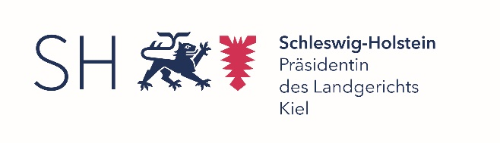

- 222 - E 2501 15.06.2026

An die Referendarinnen und Referendare der LG-Bezirke Flensburg und Kiel

mit schriftlichen Examensklausuren bis einschließlich April 2027

- per Internet -

Freiwillige Revisionsrechtsarbeitsgemeinschaft

Sehr geehrte Damen und Herren,

in der Zeit vom 17.08.2026 bis zum 27.08.2026 haben Sie die Möglichkeit, an der freiwilligen Revisionsrechtsarbeitsgemeinschaft teilzunehmen.

Die Arbeitsgemeinschaft findet an folgenden vier Terminen statt:

17.08.2026 (Mo), 20.08.2026 (Do), 24.08.2026 (Mo) und am 27.08.2026 (Do) jeweils um 14.00 Uhr bis ca. 17:00 Uhr, Schulungsmodul, Schulungsraum 1

Leiter der Arbeitsgemeinschaft ist Leitender Oberstaatsanwalt Herr Prof. Dr. Güntge (GStA SH).

Da die Teilnehmerzahl begrenzt ist, ist eine verbindliche Anmeldung für die Teilnahme an der Arbeitsgemeinschaft erforderlich. Diese Ausschreibung richtet sich vorrangig an
Referendar*innen, die bis einschließlich April 2027 Examensklausuren schreiben. Freie Plätze für Bewerber*innen mit späteren Examensterminen werden unter Berücksichtigung der Raumkapazitäten und dem Eingangsdatum der Bewerbung berücksichtigt.

Bitte richten Sie diese Anmeldung bis zum 03.07.2026 an folgende
E-Mail-Adresse: referendare@lg-kiel.landsh.de.

Bitte geben Sie bei der Anmeldung folgende Daten an:
Name, Vorname | LG-Bezirk | Examenstermin | E-Mail-Adresse / Kontaktdaten
Die Bewerber*innen werden ab dem 06.07.2026 über einen Platzerhalt oder eine Absage für die AG informiert werden.

Eine Erstattung von Reisekosten findet nicht statt.

Mit freundlichen Grüßen

i. A. Reid
Richterin am Landgericht

